Pressmeddelande
2012-04-05

Fem nya hajar till Universeum
I tisdags anlände nya djur till Universeum; fem hajar och en jättegitarrfisk. Det gör att Universeum nu har tio hajarter och sju olika arter av rockor i akvarierna som är några av Europas största.

Transporten började rulla från Holland tisdag morgon och ankom till Universeum under tisdagskvällen. Efter en snabb hälsokontroll i lastbilen bars hajarna och jättegitarrfisken in till Universeums akvarier på bårar och i håvar.
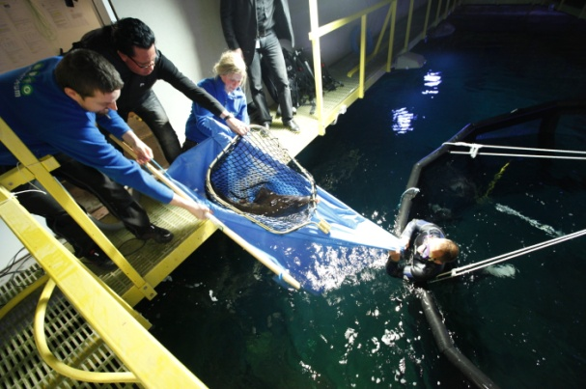
– Sebrahajen och jättegitarrfisken simmar i Oceantanken med de andra stora hajarna och rockorna. Allt ser jättebra ut och våra gamla hajar verkar nyfikna på vilka det är som hamnat i deras vatten. Det blir spännande att se vad som händer! Zebratjurhuvudhajarna släpptes ner i Rockatanken onsdag morgon. De är lugna, sover ibland och uppvisar ett normalt beteende, berättar Klas Malmberg, dykare på Universeum.

De högfenade hajarna finns i en egen inhägnad i Oceantanken, en stor nätkasse som besökarna kan se längre in i akvariet. Här får de vara ifred för de stora hajarna. Sandtigerhajens naturliga föda består bl a av småhajar, så Universeums Herman får hållas på avstånd en tid.

– De högfenade hajarna ville inte äta när vi såg på, de verkade lite blyga igår. Men när vi gick åt de upp all sill. Att de äter är ett tecken på att de mår bra. Nu ska vi mata upp dem så att de blir större och starkare innan de släpps ut ur inhägnaden till de riktigt stora hajarna, säger Klas.

Universeums akvarier uppvisar, liksom alla våra levande miljöer, en mycket stor biologisk mångfald. Både våra benfiskar och broskfiskar (hajar och rockor) är valda för att de representerar olika spännande specialiseringar som det är intressant att berätta om för våra besökare. De nya hajarna kan också innebära att Universeum får sina första hajbebisar.

– De nya hajarna är unga och friska och vi har goda förhoppningar om att de ska föröka sig när de blir könsmogna. Zebratjurhuvudhajar lägger stora skruvformade ägg som vi lätt kan plocka upp och låta kläckas i ett specialakvarium, säger Jan Westin, zoolog och vetenskaplig ledare på Universeum.

Hajfakta
Högfenad haj (Carcharhinus plumbeus)
Högfenade hajar äter huvudsakligen benfiskar, små hajar och rockor, bläckfiskar, krabbor, räkor och snäckor. Till skillnad från andra medlemmar ur samma familj äter de inte däggdjurskadaver och skräp. Den högfenade hajen verkar vara betydligt effektivare jägare än större Carcharhinider såsom tigerhaj (Galeocerdo cuvier) och tjurhaj (Carcharhinus leucas). Universeums högfenade hajar är ännu ganska små. Honan är 90 cm lång, hanen 80 cm.

Sebrahaj (Stegostoma fasciatum)
Universeums sebrahaj är en hane på ca 1,2 m (den är ännu inte uppmätt). Man vet inte så mycket om sebrahajars beteende i det vilda. I fångenskap spenderar den majoriteten av sin tid med att vila på botten men blir aktiv under natten och då mat kommer ner i akvariet. Med hjälp av sin smidiga kropp och stjärtfena passerar den lätt mellan klippor och trånga sprickor.

Zebratjurhuvudhaj (Heterodontus zebra)
Zebratjurhuvudhajar lägger två 12-18 cm stora skruvformade ägg åt gången bland klippor och kelp. Detta upprepas sex till tolv gånger under våren och sommaren. Efter ett år kryper den 18 cm långa ungen ur ägget. Båda Universeums tjurhuvudhajar, en hona och en hane, är 52 cm långa.

Jättegitarrfisk (Rhynchobatus djiddensis)
Jättegitarrfisken är en skygg rocka som lever på sandbottnar på 2-50 meters djup . Den föder levande ungar som i början lever på gulan. Senare får de extra näring från modern genom indirekt absorbering av livmodervätska berikad med fett och proteiner. Universeums jättegitarrfisk är ca 1,2 m lång (den är ännu inte uppmätt). Könsbestämning är ännu inte gjord.

Mer information
Eric Edblad, marknadsansvarig
Telefon: 031-335 64 16
E-post: eric.edblad@universeum.se
Charlotte Mansfield, marknadskoordinator
Telefon: 031-335 64 95
E-post: charlotte.mansfield@universeum.se

